
SUPERINTENDENCIA DELSISTEMAFINANCIERO

Versión pública según Art. 30 LAIP.
Por supresión de información confidencial. Art. 24 Lit. c. LAIP.
FECHA: 24/01/2023
PROVEEDOR: ORBITA FM, S.A. DE C.V.
NIT: xxxxxxxxxxxxxxxx
UNIDAD SOLICITANTE: COMUNICACIONES ADMINISTRADOR O.C.: MAYRA BERNAL FAVOR SUMINISTRAR LO SIGUIENTE:
CANTIDAD | CODIGO | DESCRIPCION COSTO | UNITARIO | COSTO TOTAL
1 | 410510 | AVISOS Y PUBLICIDAD | 197.7500 | 197.75
 |  | SERVICIO DE CONTRATACIÓN DE PAUTA DIGITAL DE AVISO DE CONVOCATORIA PARA INSCRIPCIÓN DE PERITOS VALUADORES, BANNER LATERAL CUADRADO 300X250PX.
1 | 410510 | AVISOS Y PUBLICIDAD | 339.0000 | 339.00
 |  | BANNER SUPERIOR 970X90PX..
1 | 410510 | AVISOS Y PUBLICIDAD | 0.0000 | 0.00
 |  | ENTREGA: PERIÓDICO DIGITAL.
 |  | FECHA DE PUBLICACIÓN: DEL 25 AL 31 DE ENERO 2023.

SSF 2023
ORDEN DE COMPRA
No. 23
(2099)
REQUERIMIENTO No. 52/2023
ANALISTA: MICHELLE BELLOSO
BIEN SERVICIO X

SON: QUINIENTOS TREINTA Y SEIS US DÓLARES 75/100

TOTAL: 536.75

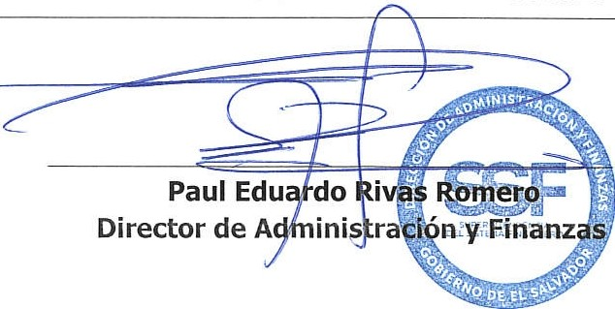
ORIGINAL

